1.0 OBJETIVO:
Describir las directrices definidas por la organización para documentar las guías de los viajes a realizar.

2.0 ALCANCE:
Desde que se elabora el reporte de las facturas de un día anterior, hasta que se imprime la guía.

3.0 CAMPO DE APLICACIÓN:
Aplica a los viajes realizados en las modalidades de camión completo refrigerado, camión completo en caja seca.

4.0 REFERENCIAS:
Expediente de clientes

5.0 DEFINICIONES:
GUIA: Es un contrato de prestación de servicios celebrado entre el cliente y Transportes Pitic, S.A. de C. V., donde se describe la mercancía (carga), destino así como las condiciones de traslado de la mercancía de un punto a otro.

6.0 RESPONSABILIDADES:
Es responsabilidad del documentador llevar a cabo este procedimiento tal y como está estipulado.

7.0 ACTIVIDADES:

7.1 Se inicia ingresando desde MS DOS al sistema general de Guías, mostrándose la siguiente pantalla:
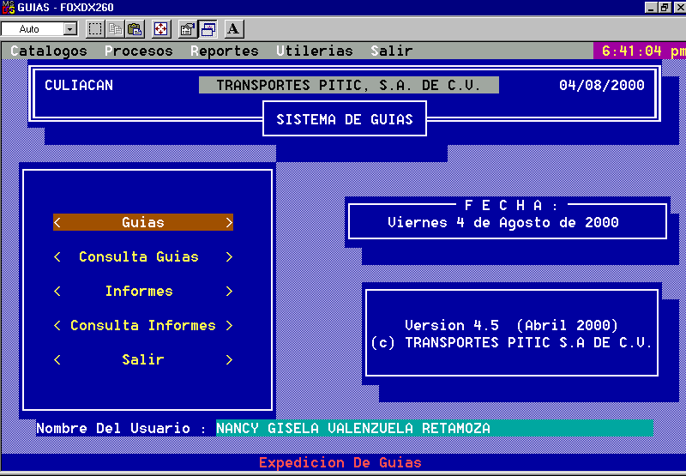
2
1

  - Se puede accesar con los menús que aparecen en la parte superior 1, o bien, con los que aparecen dentro del circulo 2. Para realizar un guía de camión completo se selección Procesos en círculo 3.
  - Al seleccionar Procesos aparece expedición de guías, en este paso se selecciona la opción camión completo y se ingresa la clave de la documentadota.
  - En el caso de que el cliente solicite el servicio de Papelería de Regreso al Origen (PRO), se captura el folio del sobre en la guía, en el espacio asignado para el PRO (Figura 1).

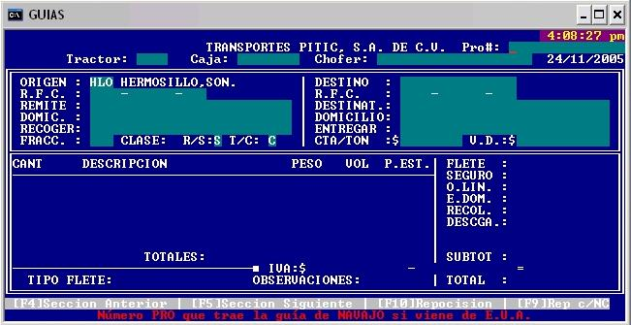

  - Se captura todo lo que solicita la pantalla.
  - Al inicio de la elaboración de la Guía es importante considerar la información de Sucursales (número y abreviatura), estos son arrojados por el sistema.

  - Se escribe la clave del destino del embarque.
  - Se busca por catalógo el R.F.C. del cliente en caso de que el ejecutivo de servicio no lo haya dado.

  - Para agilizar la captura de los datos del remitente y/o destino, se oprime F3 para ir al archivo de Catálogo de Clientes Autorizados, posteriormente oprimes F5 desplegándose el siguiente recuadro donde se captura el nombre del Remitente ó Destinatario y el sistema procederá a la búsqueda automática de sus datos completos (Figura 2

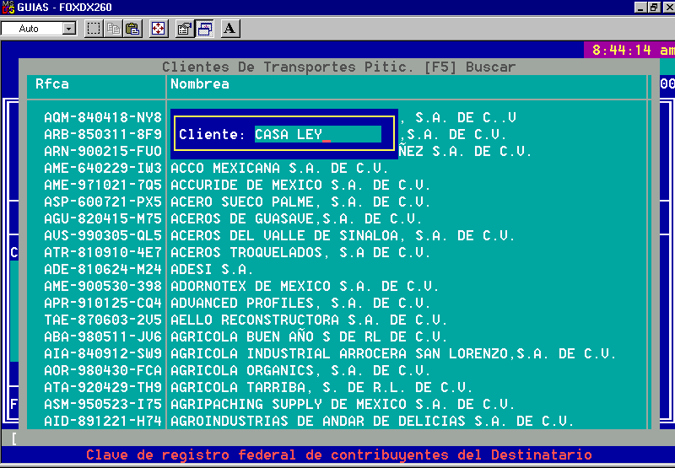

Figura 2
7.9

  - Una vez seleccionado el cliente que embarca la mercancía aparecen sus datos con su dirección, (solo en caso de estar registrado en el catálogo de clientes en la ciudad que genera la Guía), si no aparecen se deberán dar de alta.

7.11 Si el cliente solicita que la mercancía a embarcar se recolecte en otro domicilio, se debe especificar en el espacio correspondiente (recoger) así como el teléfono

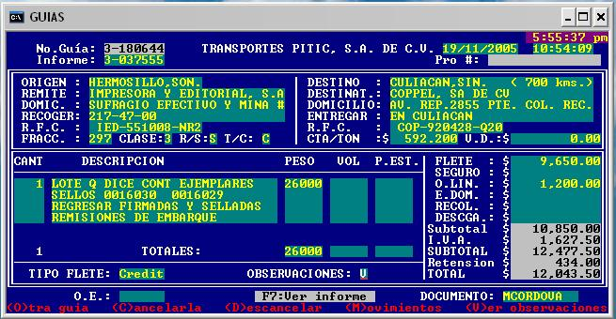

  - La fracción (1) es la clave que se utiliza para identificar la carga. La carga refrigerada se documenta como fracción 172 y la carga seca como fracción 297.
  - Se selecciona el tipo de cobro: Por cobrar, crédito o pagado y se procede a capturar el monto del flete:
Por cobrar: El cliente destino es quien realizará el pago
Crédito: El cliente origen es quien realizará el pago.
Pagado: El cliente ya realizó el pago.
  - Si el cliente declara valor de su carga U. D. (2), se captura en este espacio; si no se declara, es importante hacerle saber al cliente que la mercancía no viajará asegurada.
  - Al capturar la descripción de la mercancía que se envía al destino es importante poner: Número de cajas, bultos, etc. Por lo general, para las guías de camión completo se documenta como un lote.
  - A

  - l describir la mercancía en el cuerpo de la Guía la organización queda protegida ante las autoridades correspondientes de cualquier conflicto originado por la transportación de mercancía no deseada. En esta área también se captura cualquier observación que haya solicitado el cliente.

  - Una vez capturadas las observaciones, seleccione imprimir para que el documento quede guardado, oprimiendo enter para mandar a impresión no sin antes verificar que esté encendida la impresora y alineado el papel.

8.0 MEDICIÓN Y SEGUIMIENTO:
El documentador, dará seguimiento y medición a la información que proporciona el ejecutivo de servicio, por medio del reporte Consolidado que se realiza al final del día y es enviado al turno nocturno. El ejecutivo de servicio a su vez revisa todas las mañanas que dicho reporte este correcto y completo.

9.0 REGISTROS:
Los registros generados por este procedimiento se resguardarán por un periodo de 10 años en el archivo de contabilidad.

10.0 FORMATOS:
- Guía.

11.0 ANEXOS:
- Ejemplo de guía elaborada

ANEXO 1:

Guía Elaborada
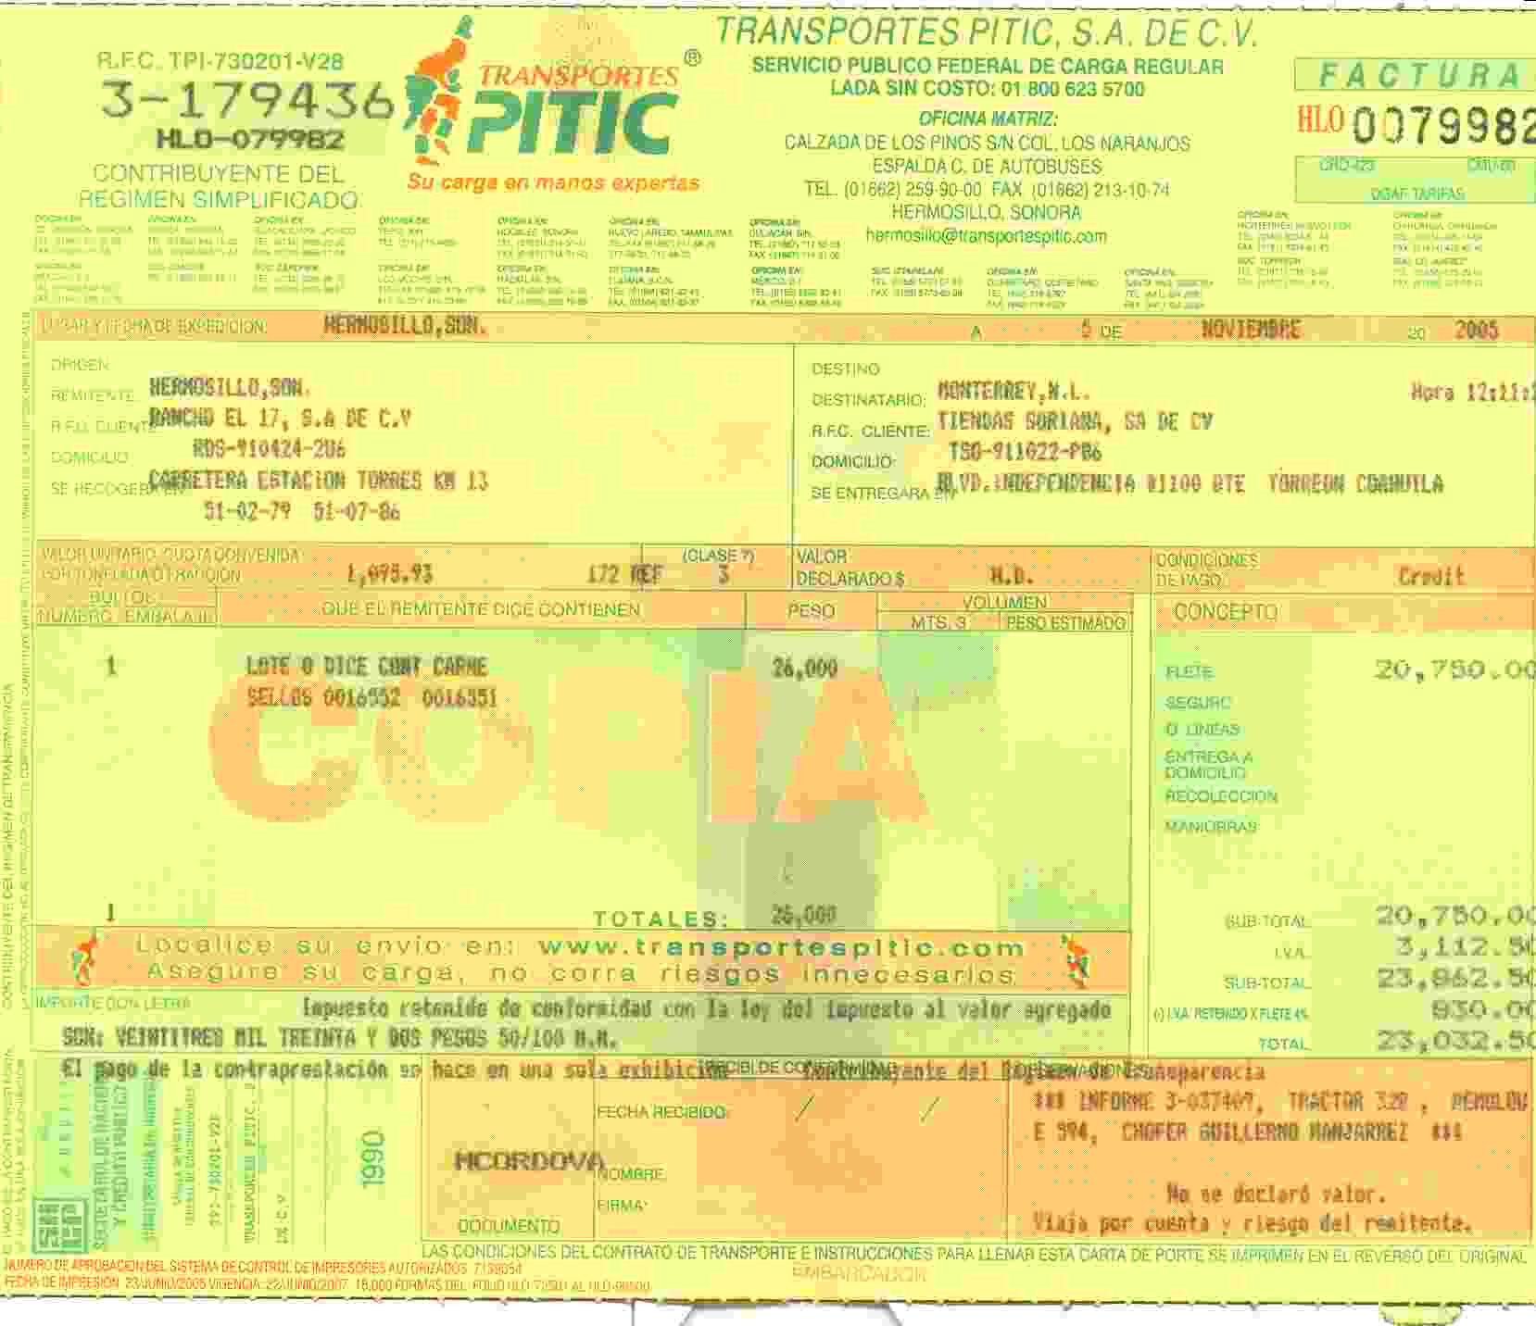

Datos de quien envía la mercancía (origen ó remitente).
Datos de quien recibe la mercancía (destino ó destinatario).

Descripción del producto y observaciones

Folio de la Guía siendo el primer número (ó letra), la oficina quien envía la mercancía.

Información general de quien se llevará la carga

